МУНИЦИПАЛЬНОЕ БЮДЖЕТНОЕ ОБРАЗОВАТЕЛЬНОЕ УЧРЕЖДЕНИЕ ДОПОЛНИТЕЛЬНОГО ОБРАЗОВАНИЯ
ДОМ ДЕТСКОГО ТВОРЧЕСТВА
г. Углегорска Сахалинской области

Сценарий

Интерактивная экскурсия
«Как жили наши предки»

(проводится на базе музея крестьянского быта «Русская изба»)

Автор:
Горенко Ольга Фёдоровна
методист I квалификационной категории
ДДТ г. Углегорска Сахалинской области

г. Углегорск, 2021

Пояснительная записка

Цель: приобщение учащихся к русской национальной культуре через знакомство с жизнью, бытом и обычаями русского народа.
Задачи:
- дать представление о некоторых характерных особенностях жизни русского народа, национальных традициях и обычаях убранства и украшения жилища, назначении бытовых предметов;
- развивать познавательную активность и кругозор учащихся;
- воспитывать у учащихся интерес к изучению истории своего народа, уважение к укладу жизни, быту своих предков, чувство общности со своими истоками.
В конспекте по теме «Как жили наши предки» представлен материал по изучению русской народной культуры.
Интерактивная экскурсия, рассчитанная на детей 6-8 лет, знакомит с традициями русской избы, предметами быта, народной одеждой. Проходит в ДДТ г. Углегорска Сахалинской области в музее крестьянского быта «Русская изба».
Самые интересные, увлекательные и познавательные экскурсии - это, несомненно, интерактивные. Они организуются в игровой форме, где главными героями выступают не экспонаты музеев, а сами дети.
С восторгом дети воспримут экскурсию " Как жили наши предки", где они смогут при помощи ухвата достать чугунок из печи, покачать люльку, попробовать пареную репу, поиграть на ложках, примерить русские народные костюмы и многое другое.
Данный материал адресован педагогам дополнительного образования, воспитателям.
Ожидаемые результаты:
- развитие познавательного интереса к истории родной земли, чувства гордости за свою родину;
- повышение уровня знаний детей о быте русского народа;
- обогащение словарного запаса названиями предметов русского быта, загадками, поговорками и пословицами;
- духовно-нравственная ориентация учащихся.
Формы, методы реализации:
- форма проведения мероприятия – экскурсия;
- форма работы учащихся – коллективная;
- интерактивный метод: взаимодействие всех участников;
- наглядно-словесный метод: показ экспонатов, рассказ, активизация внимания учащихся через взаимодействие с целевой аудиторией путем постановки вопросов; использование малых фольклорных форм: загадок, пословиц и поговорок;
- практический метод: работа с экспонатами музея;
- игровой метод: воображаемая игровая ситуация, вовлечение в прошлое.
Активизация словаря: древность, быт, предки, изба, красный угол, иконы, образа, кухонная утварь, устье, стряпать, зыбка, кочерга, ухват, чугунок, рубель, лапти.
Необходимое материально-техническое обеспечение: интерьер русской избы - красный угол, печь, мебель, посуда, чугунок, ложки деревянные, прялка, сундук, ухват, кочерга, утюг чугунный, коромысло, вёдра, рукомойник, рушник; лапти и валенки. Русские народные костюмы для ведущих и ряженья, макет русской избы (из дерева или бумаги). Угощение – горшочек пареной репы, тульский пряник, леденцы на палочках.
Перечень использованной литературы.
- Л.В.Соколова, А.Ф.Некрылова «Воспитание ребенка в русских традициях». Москва, «Айрис-Пресс», 2017 г.
- Дорожин Ю. «Как жили наши предки». Издательство «Мозаика-Синтез», Москва, 2012 г.
- 1.Тихонова М. В., Смирнова Н. С. «Красна изба. Знакомство детей с русским народным искусством, ремеслами, бытом в музее детского сада». Издательство: Детство-Пресс, 2017 г.
- 2.Короткова, М.В. Путешествие в историю русского быта [Текст]/ М.В. Короткова. - Москва: «Дрофа», 2003. – 256с.
- 3.Марина Улыбышева «Русская изба. От печки до лавочки»,
- 4.Князева, О.Л. Как жили люди на Руси [Текст]/ О.Л. Князева. - Санкт – Петербург: «Детство-Пр есс», 1998. – 64с.
- 5.Лунина, Г.В. Воспитание детей на традициях русской культуры [Текст]/ Г.В. Лунина. - Москва: «Элизе трейдинг», 2004. – 128с.
- .Интернет ресурсы:
lubodar.info›repa-iskonno-slavyanskij-produkt/
maam.ru›detskijsad/znakomstvo-doshkolnikov-s-…
infourok.ru›metodicheskaya-razrabotka…izba…

Ход мероприятия:

Организационный момент
Дети собираются в рекреации. В центре неё располагается стол - на нём стоит макет русской избы. Негромко звучит спокойная русская народная музыка. Детей встречает ведущая в русском народном костюме – Агафья.
Агафья: Здравствуйте, милые детушки (дети здороваются).
- Зовут меня Агафья. Да, мы друг другу – "здравствуете" сказали. А, что означает это слово? (Пожелать кому – то здоровья).
- Верно, это слово не простое. Еще с давних времен на Руси, повелось, при встрече с человеком желать ему здравствовать, т. е. - быть здоровым. А какое это пожелание? Как его надо произносить? (Это слово доброе! Произносить его надо ласково, с улыбкой и т. д).
- Да, слово это доброе и нужное. Оно всегда возвращается к тому человеку, который дарит его другим людям.
Перед детьми макет русской избы.
- Всякое житьё начинается с дома. Как вы думаете, ребятушки, для чего человеку нужен дом? (Ответы)
- Даже в старину люди делали себе жилище, где можно было спрятаться от холода и непогоды, от диких зверей, погреться у огня. Мы приходим домой отдохнуть и набраться сил. Не зря говорят: «Хорошо тому, кто в своём дому».
А вы знаете, в каких домах жили русские люди в прошлые времена? (В деревянных домах, построенных из бревен, без единого гвоздя.)
- Почему строились именно деревянные дома? (Кругом был лес. Деревянные дома тёплые, сухие).
- Давным-давно на Руси люди строили себе жилища из бревен. Такие дома называли избами. А еще их называли срубами, потому, что их рубили топорами. Вот перед нами деревянная изба. Хотите заглянуть внутрь дома? (Ответы)
- Сегодня я приглашаю вас отправиться в старину, во время наших пра-пра-пра-дедушек и бабушек. Мы перенесемся в далекие времена, поговорим о русском быте и узнаем, как жили наши предки.
Как же мы попадем в прошлое, ведь у нас нет машины времени? (Дети высказывают свои версии).
-У меня есть один волшебный предмет, с его помощью мы сможем перенестись в стародавние времена. Но вот незадача, пока вы не отгадаете что это такое, предмет не возымеет волшебной силы.
Отгадайте-ка загадку, будьте внимательны:
Хвост во дворе,
Нос в конуре.
Кто хвост повернет,
Тот в дом и войдет.
(Ключ)
- Правильно, какие вы догадливые, это ключ, он-то нам и поможет.
(Показывает ключ)
- Помните как себя вести в гостях?
(Быть приветливыми, не шуметь, не толкаться, не брать чужие вещи без спроса).
- Всё-то вы знаете. Молодцы. Тогда в путь! Вот только ещё пряник «Тульский» возьмём, негоже ходить в гости без подарка. Вы любите получать подарки? На Руси говорили «гостинцы», от слова «гость». А это значит, что по обычаю человек всегда входил в дом с подарком.
Подходят к двери музея «Русская изба».
-Для того чтобы попасть в древность, нужно открыть эту заветную дверь. Скажем волшебные слова и попробуем открыть замок.
Произносят хором: раз, два, три
Ключ замочек отопри.
-Агафья: Двери открываются, русская старина начинается.
Дети входят в избу и видят: за прялкой сидит Красна-девица в русском сарафане и кокошнике.
Агафья: (кланяется) Мир Вашему дому.
Девица (Василиса), увидев гостей, встает и подходит к ним.
Василиса: Здравствуйте, гости дорогие! (Кланяется, приложив руку к сердцу и затем, опустив ее вниз) Я рада видеть вас в своей горнице. Зовут меня Василисой. А вы, чьи будете? Откуда вы? (Ответы детей)
Агафья: Нам захотелось заглянуть в русскую избу, узнать, как жили наши предки. Вручает пряник. Василиса с улыбкой берёт пряник, рассматривает. Благодарит, кланяется.
Василиса: Гость на пороге – хозяину радость. Прошу в избу, будьте как дома, присаживайтесь. Всем ли места хватило? Всем ли удобно?
- Хорошо, я вам с радостью поведаю о жизни на Руси. Русские люди много трудились. Раньше люди жили в деревнях. Делали все своими руками: строили избы, делали мебель, изготавливали посуду, шили одежду и т.д.
Обстановка в избе была скромная, строгая, все на своих местах, все для пользы дела.
Самой большой ценностью в доме были иконы. Если вдруг случался пожар, то хозяин первым делом бросался в красный угол, снимал со стены образа (иконы) и уносил в безопасное место. А уж после этого принимался тушить огонь.
Красный угол – означало «красивый, хороший, светлый», самое почётное и заметное место в избе. В красном углу совершали моленья и решали самые важные семейные вопросы. В красном углу находился большой стол. Во время праздничной трапезы его покрывали скатертью. В красный угол приглашали сесть самых уважаемых гостей. «Красному гостю – красное место», - говорили в народе.
В старину любили люди почаевничать, т.е. чай из древнего чайника - самовара попить. За самоваром собиралась вся большая дружная крестьянская семья, пили горячий чай с медом, с пирогами и блинами. У каждого за столом имелось своё место. Под образами сидел хозяин, глава семейства – отец. (Показ, как из самовара наливали чай, дети пробуют наливать).
Важное место в доме занимала печь. Печь - это сердце дома. А для чего нужна печь? (Ответы)
- Русская печь обогревала, кормила семью, на ней спали старики и дети, грели воду, сушили одежду, грибы и ягоды…
- А чем топили печь? (Дровами)
- Кто же занимался заготовкой дров? (Ответы)
- Конечно же, мужчины, потому что это очень тяжёлый труд, нужно быть сильным и крепким человеком.
Печку называли - кормилицей. Чем же могла печь накормить своих хозяев? (В русской печи готовили щи, кашу, варили квас, пекли хлеб, блины, пироги...)
-Угол, к которому печь была повёрнута устьем (показывает устье), назывался бабьим кутом. Здесь хозяйничала женщина: стряпала - готовила еду, пекла хлеб, пряла, шила.
В этой, спрятанной за занавеской, части избы находилась стенная полка, где размещались предметы кухонной утвари, т.е. посуда и инструменты для приготовления пищи. Для создания уюта полку старались украсить кружевами. Хозяюшки были настоящими искусницами.
В чем же хозяйка варила обед? Знакомство с чугунком.
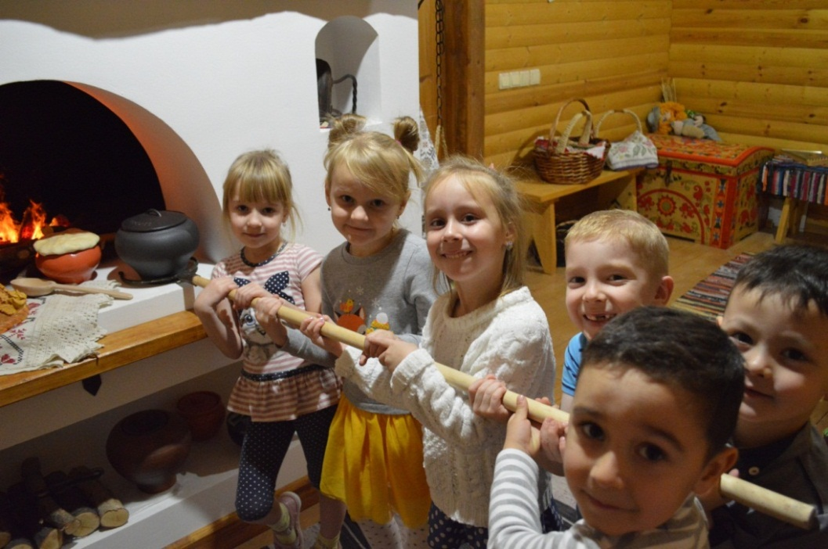
Василиса. Это чугунок. Он не заменим в хозяйстве. По весу он тяжёлый, так как сделан из чугуна, особого вида металла, который мог выдержать любой огонь и никогда не бился. Показ чугунка – дети поднимают чугунок, определяют, что он тяжелый.
- Как же можно было достать из печи горячий чугунок? Здесь был нужен помощник. Слушайте загадку:
«Не бык, а бодает, не ест, а еду хватает, что схватит – отдает, а сам в угол идет». (Ухват)
- Возле русской печи всегда стоял ухват, которым хозяйка доставала горячие горшки со щами и вкусной кашей. Хотите попробовать, легко ли было хозяюшке? Дети пробуют, хозяйка помогает.
- Еще есть загадка про другого помощника хозяйки, слушайте:
«Чёрный конь,скачет в огонь (кочерга).
- Кочерга нужна хозяйке, чтобы поленья разгоревшихся дров подвинуть вглубь топки, и угли в ней пошевелить, и золу (сгоревшие дрова) из топки выгрести. Показывает.
Агафья: Кто из вас знает, как раньше воду носили, водопровода-то не было!? (Воду носили в ведрах с помощью коромысла).
Василиса: Попробуете принести ведра на коромысле? Кто смелый? (1-2 ребенка)
- Ну, что, легко ли воду носить? Трудно. Носили воду в дом из речки, порой издалека.
Устали? Пора немного отдохнуть и подкрепиться. Ребята, доводилось ли кому-нибудь из вас попробовать пареную репу? Хотите отведать это блюдо? Но сначала мы будем мыть руки. Чистота залог здоровья. На Руси-матушке всегда любили чистоту, воду. Подходят к умывальнику.
Посмотрите, это умывальник, рукомойник с двойным носиком. Дети, которых в семье было много, помогали друг другу умываться, опрокидывая рукомойник каждый со своей стороны. Показывает, дети моют руки, помогая друг другу.
- Вытирали руки рушником, полотенцем. Его сами ткали и украшали красивой вышивкой. Рушников в избе было немало: одними накрывали хлеб, другими вытирали руки и посуду, доили корову, хлопотали - хозяйничали возле печи и т.д.
А вот и обещанное блюдо. Достаёт из печи горшочек с пареной репой и угощает ребят. Были времена, когда не было картофеля на Руси. Тогда в основном ели репу, полезный овощ. Из репы готовили различные блюда: варили похлёбки и каши, пекли пироги с ней и парили. Гости пробуют репу, делятся впечатлениями.
-Немного перекусили. А теперь отгадайте ещё одну загадку и найдите этот предмет в избе.
«Новая посудина,
а вся в дырках» (Сито)
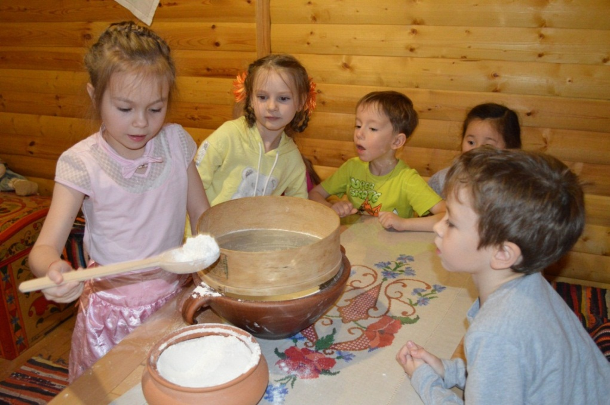
- Верно, это сито, оно у нас висит возле печи. Ситом сеяли муку, и тогда тесто для хлеба, на пироги получалось очень пышным и мягким. Посмотрите, как это делается. Показ
- Давайте и мы с вами попробуем просеять муку через сито.
Дети пробуют просеять муку через сито.

- Из муки потом замешивали тесто, да хлеб пекли. Ведь какой обед без хлеба. Недаром на Руси говорили: «Хлеб - кормилец», «Без хлеба сыт не будешь».
- А посмотрите, какой красивой ложкой мы насыпали в сито муку. В крестьянской семье у каждого члена семьи была своя ложка, которую мужчины вырезали из дерева. И в гости тоже всегда ходили со своей ложкой. Даже поговорку сложили «Запасливый гость без ложки не ходит». А как вы думаете, для чего еще могли пригодиться ложки? (Ответы)
-Ложкой не только ели, на ложках можно было играть и под их веселый ритм пускаться в пляс. Давайте и мы с вами попробуем поиграть на ложках, да потанцевать под народную музыку.
Дети играют на ложках, кто желает, выполняет танцевальные движения.
Василиса: Молодцы, хорошо, весело играли, плясали. Смотрю, обувь-то у вас крепкая, такая долго не сносится! Знаете ли вы, какую обувь носили в старину? (Лапти, валенки)
- Валенки носили зажиточные крестьяне. Семья, в которой были хоть одни валенки, считалась богатой. Изготовляли валенки из овечьей шерсти. Обувью простых людей на Руси были лапти. Плетением лаптей на всю семью занимались мужчины и мальчики-подростки. Лапти плели из лыка – коры липы, бересты - верхнего слоя коры берёзы (показывает бересту, дети рассматривают, трогают), кожаных ремешков. Мужчины занимались и плетением корзин, которых было довольно много в избе, разных форм и размеров. (Показывает).
- Ребята, как вы думаете, что это за предмет? (Люлька, кроватка, колыбелька).
- В старину в эту колыбель называли ещё «Зыбкой», и качали малышей и пели им колыбельные песенки. Люльку обязательно закрывали пологом: он и от комаров да мух оберегал, да и от нечистого глаза прятал. Для полога выбиралась самая красивая ткань, его украшали кружевами и лентами. Дети пробуют покачать люльку.
- А теперь давайте посмотрим, что еще есть в нашей избе.
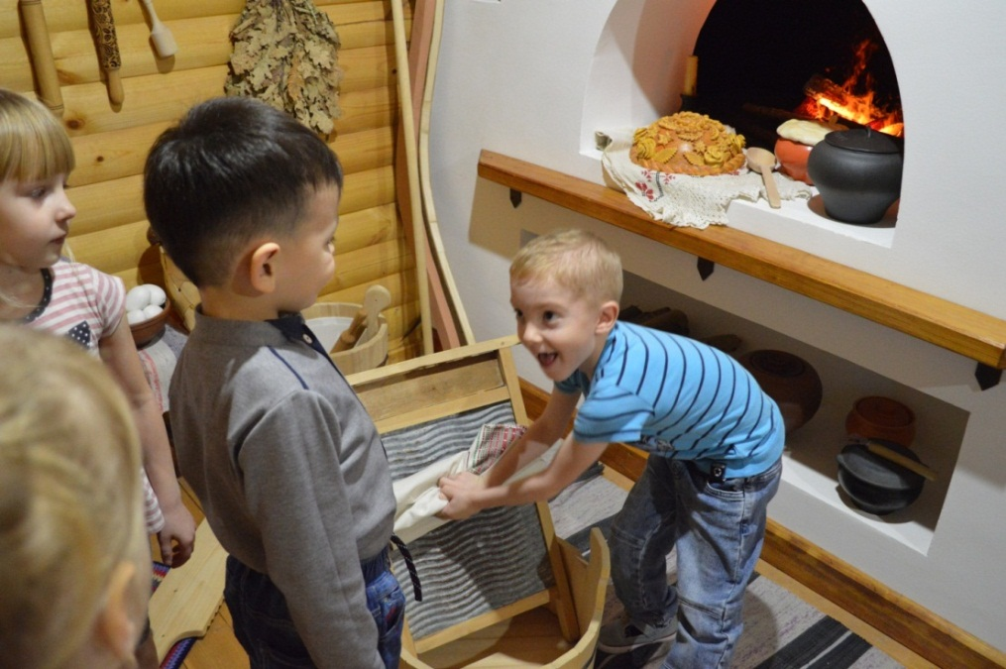
Это прялка (показ). Зимними долгими вечерами хозяйка с помощью веретена на ней пряла нитки. А из ниток затем ткали полотно и шили одежду, вязали носки, цветные варежки и другие вещи – хозяйки сами рукодельничали – потому что в магазинах этого нельзя было купить. Показ - пряжа, вязаные вещи, льняная ткань.
- Хозяйка следила, чтобы все ходили в чистой одежде. Ребята, как стирают ваши мамы? (Ответы).
-А раньше стирали вручную – в корыто ставили стиральную доску, стирали щелоком (березовая зола от дров), мыло пришло чуть позже. Посмотрите, как это делается. Показ, дети пробуют потереть полотенце о стиральную доску.
- Понравилось вам белье стирать?
-А теперь будем белье гладить. Так чем же воспользуемся? Гладили так - на большую скалку накручивали белье и раскатывали рубелем – показывает. Пробуют гладить.
- Или гладили вот таким чугунным утюгом. Электричества раньше не было и поэтому, чтобы утюг нагреть в него клали горячие угли, позже появился чугунный утюг, который для нагревания ставили в печь, и только потом изобрели электрический утюг. Осторожно берут в руки чугунный утюг и определяют, что на вес он тяжёлый.
- А какая мебель была в избе? (Стол, лавки, сундуки). – А вы, знаете, почему лавки делали широкими? (На них спали).
-Правильно на них спали.
-А это что? (Сундук). Показывает сундук.
- А для чего он нужен? (Хранить вещи, домашнюю утварь.)
- Давайте-ка заглянем в него и посмотрим, что там лежит.
Василиса открывает сундук и показывает, что в нем лежат вещи.
Агафья: Смотрите, сколько добра в сундуке, как много разных вещей хранится в нем. Рассматривают, называют.
- Красота-то какая! Василисушка-душа, разреши-ка, пожалуйста, ребятам примерить эти наряды.
Василиса: Разумеется, с радостью!
Дети одеваются в рубахи, сарафаны. Надевают головные уборы: мальчики картузы, колпаки, а девочки – веночки, кокошники, повязывают ленточки. Агафья приглашает Василису и ребят сделать фотоснимок на память. Затем ребята снимают наряды.
Агафья: Вам понравилось?
-Что нового узнали о русской избе?
- Какие названия запомнили?
Василиса: Мне бы хотелось узнать, за что вы любите свой настоящий дом, свой родной очаг? (Ответы детей)
- Спасибо за ваши ответы.
Агафья: Ну, что ж, хватит гостевать, пора и честь знать. Благодарим тебя, Василиса, за русское гостеприимство!
Василиса: Вот вам гостинцы на дорожку, любимое детское лакомство – петушки на палочках. Раздает леденцы.
- Я была очень рада Вас повидать! До свидания! Приходите ко мне еще в гости!!! Скатертью дорога, легкого пути!
Дети благодарят. Агафья берет волшебный ключ, дети произносят хором:
Раз, два, три
Ключ замочек отопри.
Открывается дверь, гости уходят.

